# Java

# Seguimiento 1

Nicolás Cuervo Ríos

Xiomara Ocampo Hurtado

Corporación Universitaria Empresarial

Alexander von Humboldt

Facultad de ingeniería

Ingeniería de software

Armenia

2024

1. ¿Qué es un paradigma de programación?

Un paradigma de programación son metodologías establecidas para realizar ciertos proyectos o tareas.

2. ¿Qué es la programación orientada a objetos?

La programación orientada a objetos es un paradigma de programación que se basa en el uso de clases y objetos para modelar conceptos y problemas del mundo real.

3. Con base, en el material de lectura del classroom:

a. Elabore un resumen de las preguntas frecuentes de la página 9. “Frequently Asked Questions”.

What is a virtual machine?

Una máquina virtual es una réplica, en cuanto a comportamiento, de un equipo físico, como una PC, teléfono inteligente o un servidor, se puede decir que es como un equipo virtual diseñado exclusivamente para un tipo de componente en particular, como lo puede ser la CPU.

What is bytecode?

El bytecode es un tipo de representación intermedia entre el código fuente y el código de la máquina.

Is javac a compiler?

Se puede decir que java es más similar a la mitad frontal de un compilador, debido a que genera una representación intermedia que luego se puede utilizar más adelante para

producir machine code

Why is it called “bytecode”?

es llamado así debido a que java posee un tipo de código de programa que se compila y ejecuta en sistemas informáticos llamados Virtual Machine, lo que significa que se puede correr java en cualquier máquina que opere VM

Is bytecode optimized?

En sus inicios java producía bytecode altamente optimizado, pero con la aparición de la compilación JIT, la optimización del bytecode se minimizó para facilitar la labor del compilador JIT.

Is bytecode really machine independent? What about things like endianness?

Si, debido a que el formato del código siempre es el mismo independientemente de la máquina en donde se encuentre

Is Java an interpreted language?

La JVM es un intérprete con compilación JIT. Aunque la JVM necesita archivos de clase, a diferencia de otros lenguajes interpretados que interpretan directamente el código fuente.

Can other languages run on the JVM?

La JVM puede ejecutar archivos de clase válidos, permitiendo que otros lenguajes como Kotlin y Scala se compilen en estos archivos y se ejecuten en la JVM. Otros lenguajes pueden tener intérpretes y entornos de ejecución en Java, como JRuby.

b. Elabore un cuadro comparativo de diferencias entre java, Python y javascript.

| CARACTERÍSTICA | JAVA | PYTHON | JAVASCRIPT |
| --- | --- | --- | --- |
| Orientación | Orientado a objetos y basado en clases. | Orientado a objetos | Orientado a objetos basados en prototipos. |
| Forma | Estático y fuerte | Dinámico y fuerte | Dinámico y débil |
| IDE | IntelliJ IDEA, Eclipse, NetBeans | PyCharm, VS Code | VS Code, WebStorm |
| Declarar variables | int x = 1 | x = 1 | var = 1, let = 1, const = 1 |
| FrameWorks | Spring, Hibernate, JavaFX | Django, Flask, TensorFlow | React, Angular, Vue, Express |

c. Explique a partir de la página 20:

¿Cómo hacer un comentario en java?

Un comentario en java y como en la mayoría de lenguajes de programación son las formas que tienen las desarrolladores de “comunicarse” dentro del código el cual están desarrollando, esto se refiere a que podemos dejar alguna aclaración o recordatorio dentro del código por si alguien más lo llegara a necesitar o incluso para nosotros mismo. Se puede realizar de diferentes maneras, aunque por lo general las más usadas y aceptadas en la mayoría de lenguajes es usar // el principio de nuestro comentario, esto si se sabe que el comentario será solo de una línea o si este es más largo se puede usar el comienzo del comentario /* y al final */

¿Qué es una palabra reservada?

Estas palabras como su nombre lo indica son aquellas palabras que están incorporadas dentro del lenguaje de programación y no se les puede dar otro uso mas que para el que está hecho, por ejemplo, si la palabra reservada es for, este solo podrá ser usado para generar un ciclo y no podremos usarlo como valor de una variable o como nombre de una clase.

¿Qué es un identificador?

es simplemente un nombre dado a alguna parte de un programa de Java, como una clase,

un método dentro de una clase, o una variable declarada dentro de un método.

¿Qué es un literal?

Los literales son secuencias de caracteres fuente que representan directamente valores constantes que aparecen tal cual en el código fuente de Java.

4. Instale el jdk y el IDE de su preferencia, cree su primer “Hola mundo en java”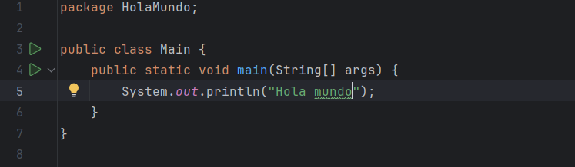

5. Explique que son los datos primitivos en Java. Y haga 3 ejemplos de cada uno de los tipos, mostrando su salida por la consola.

Los datos primitivos son tipos de datos básicos a los cuales se puede acceder directamente a ellos.

Los 3 ejemplos fueron realizados en Intellij IDEA

6. ¿Qué tipos de operadores existen en java? Página 35. Coloque 3 ejemplos de uso de operadores aritméticos, lógicos.

Operadores aritméticos

Operadores relacionales

Operadores lógicos

Los 3 ejemplos fueron realizados en Intellij IDEA

7. ¿Cómo funcionan los operadores de incremento y decremento? De ejemplos.

Los operadores de incremento y decremento son formas simplificadas para poder sumar o restar una unidad a un valor de tipo numérico

Los ejemplos fueron realizados en Intellij IDEA

8. ¿Cuáles son los operadores de comparación? De 3 ejemplos

Los operadores de comparación son aquellos que retornan un true o un false dependiendo del tipo de operador que se use, por ejemplo un == compara dos valores y retorna un true si son iguales o un false si son diferentes

Los 3 ejemplos fueron realizados en Intellij IDEA

9. Cree 5 programas básicos en java haciendo uso del operador ternario.

Los 5 ejemplos fueron realizados en Intellij IDEA

10. Haciendo uso de la sentencia “The if/else Statement”, elabore 3 ejemplos prácticos.

Los 3 ejemplos fueron realizados en Intellij IDEA

11. ¿Cómo funciona la sentencia “The switch Statement”? de 3 ejemplos.

Es una forma de ejecutar diferentes bloques de código basados en el valor de una variable o expresión.

Los 3 ejemplos fueron realizados en Intellij IDEA

12. Realice 3 ejemplos prácticos del uso de 3 ciclos en java.

Los 3 ejemplos fueron realizados en Intellij IDEA

13. De un ejemplo de “The foreach Statement”.

El ejemplo fue realizado en Intellij IDEA

14. ¿Qué hace la sentencia break y continuar en un ciclo?, de un ejemplo.

El ejemplo fue realizado en Intellij IDEA

La sentencia break rompe con un ciclo en el momento en que se cumple algún condicional, por lo tanto este se detiene y termina lo que se esté imprimiendo en ese momento

La sentencia continue ignora un valor o pasa de él dependiendo de la condición, por ejemplo si se imprimen los números del 1-10 y se pide un continue en 5, el programa entenderá que no debe considerar ese valor y saltará directamente al valor 6 y continuará el proceso que tenía establecido

15. Con el ejemplo de depuración en java, demuestre con pantallazos el uso del depurador en intellij IDEA, puede utilizar otro IDE.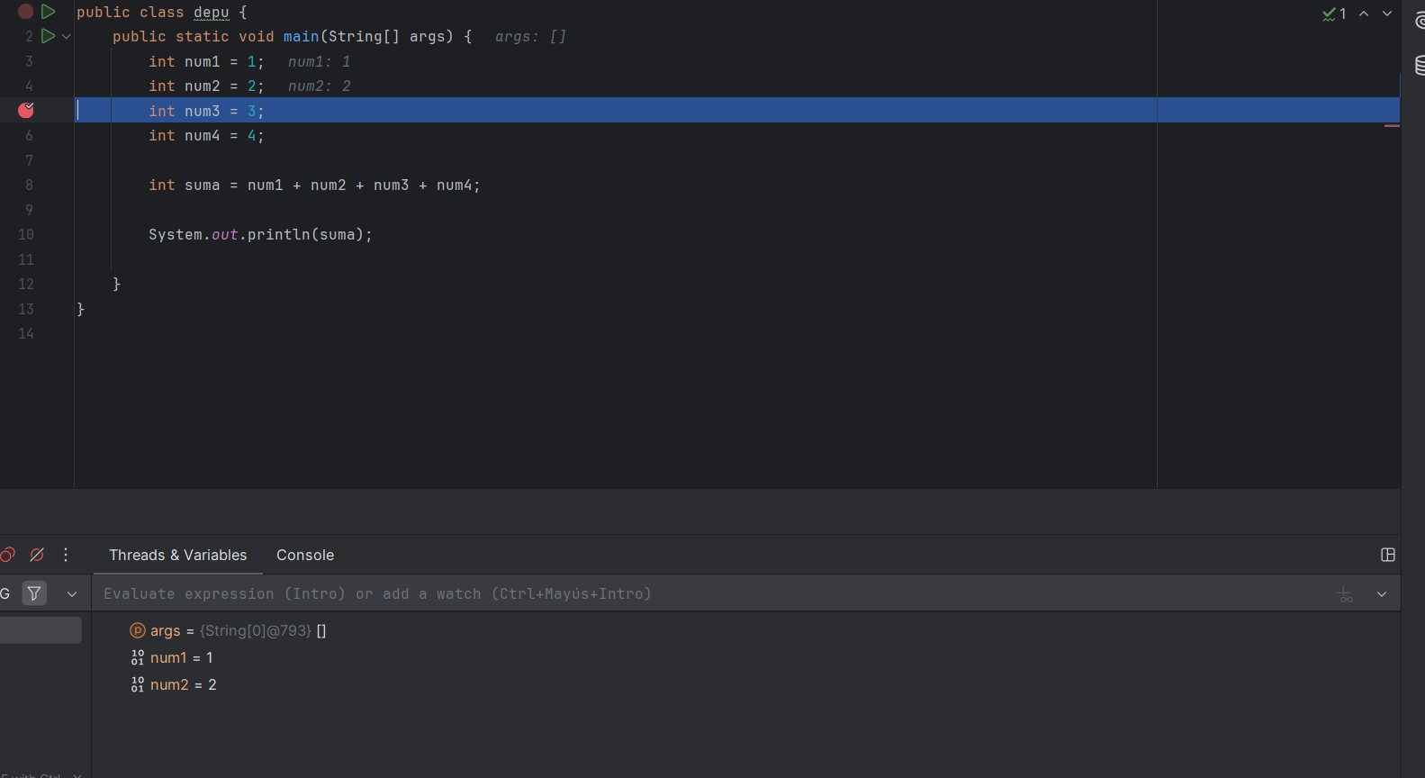

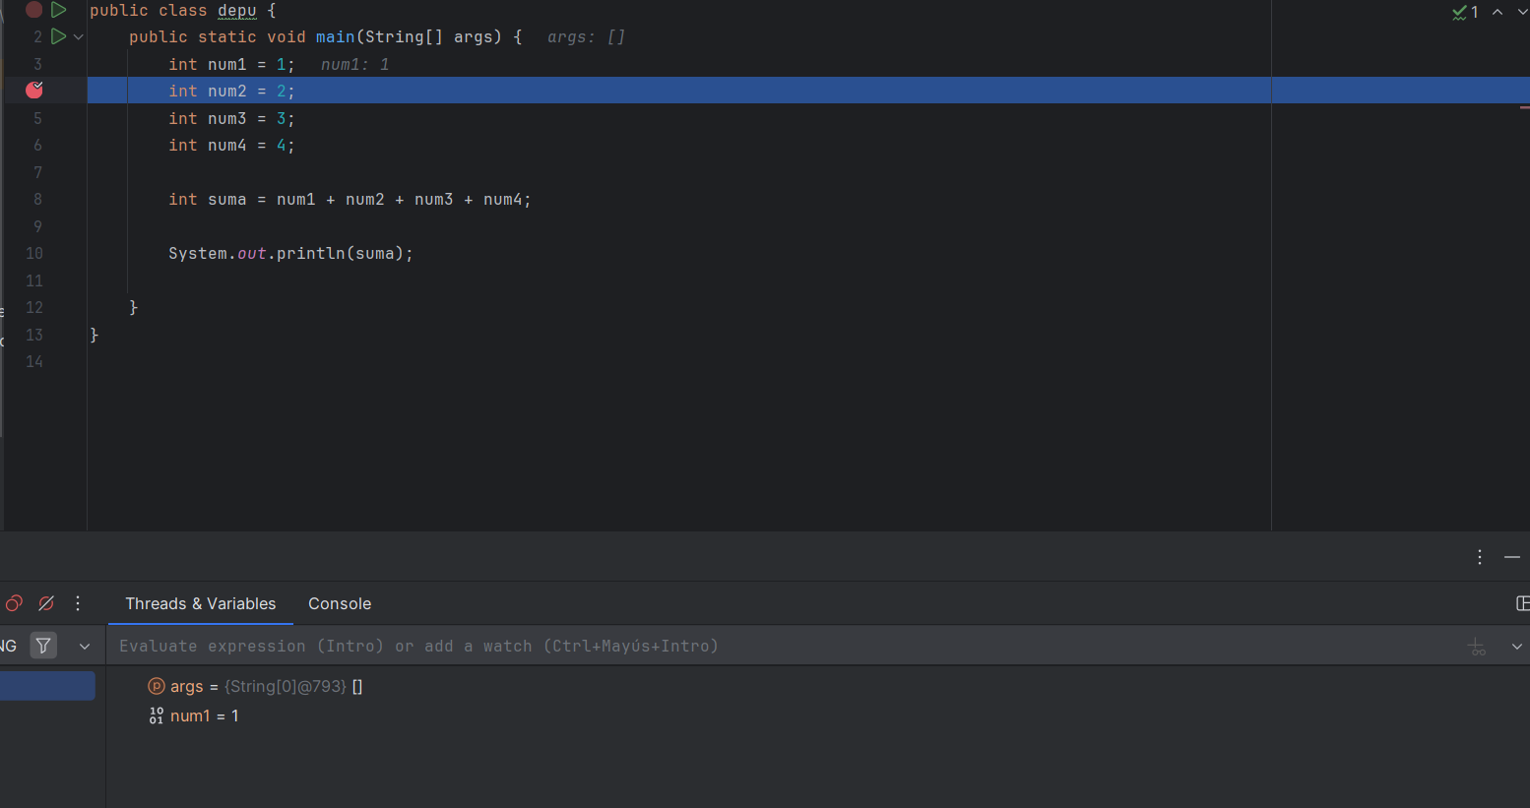

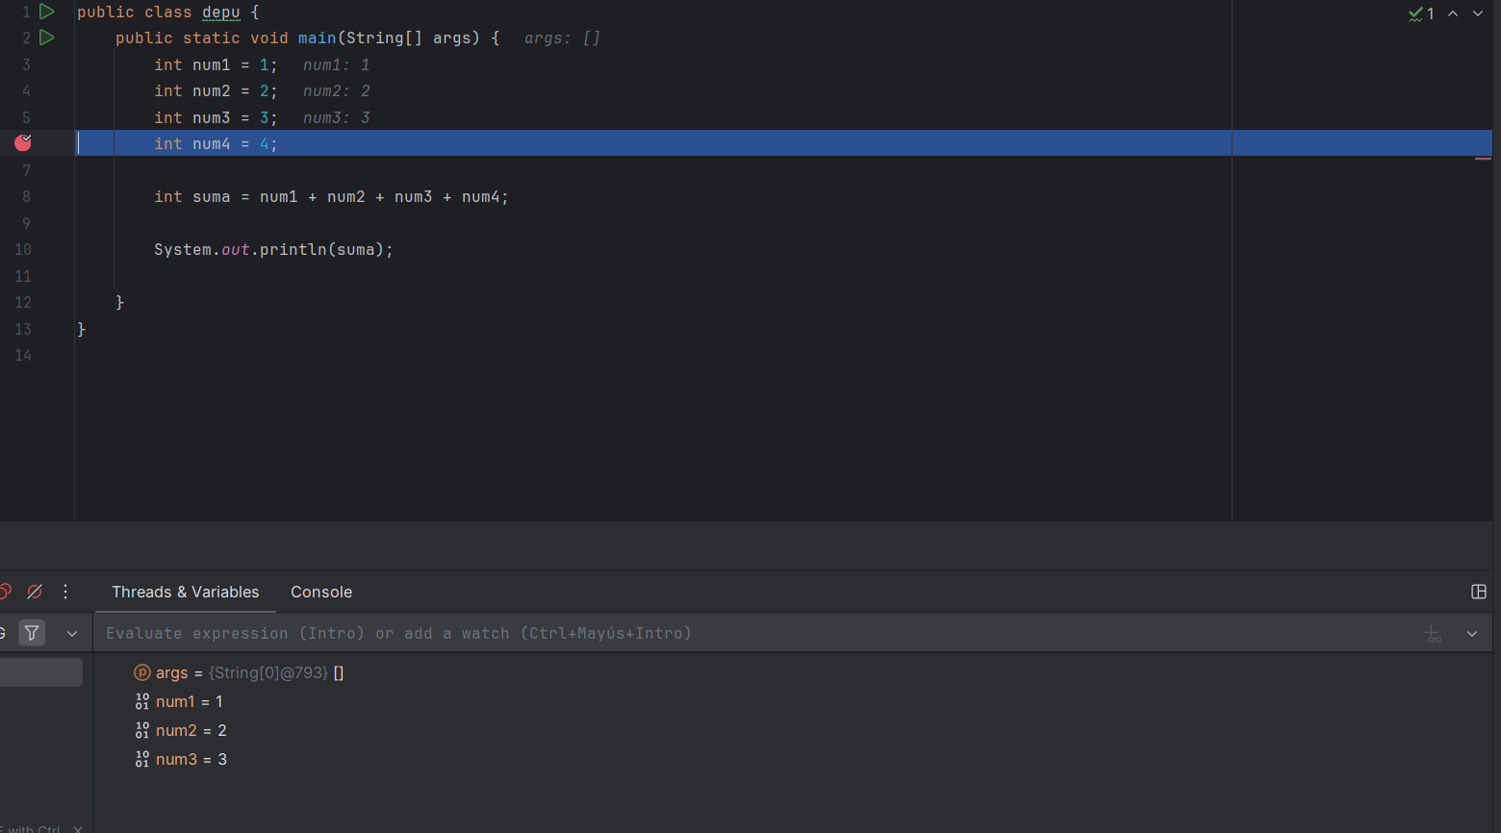

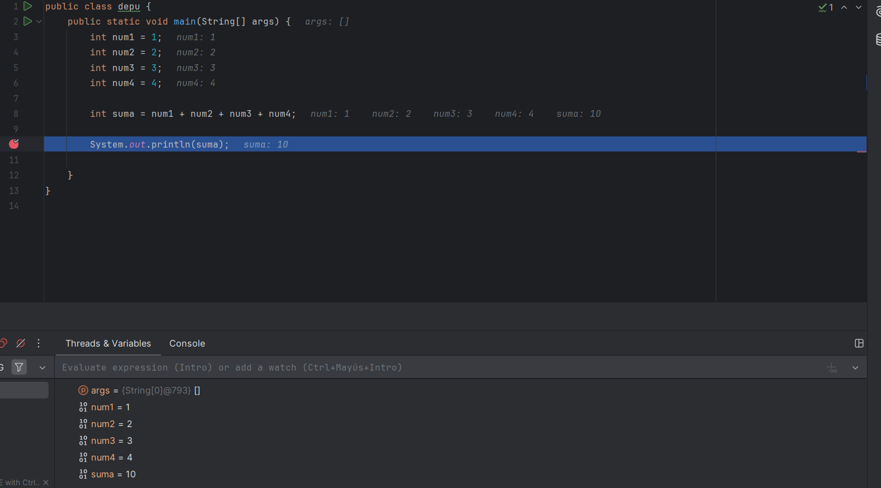

La depuración es un método que tenemos para identificar, analizar y corregir errores de nuestro código de forma mucho más práctica y cómoda, ya que nos permite ubicarnos en cualquier punto de nuestro código e ir recorriendo poco a poco para analizar su comportamiento o saber si está presentando algún fallo.

16. Todos los ejercicios anteriores, debe subirlos a su repositorio personal desde Intellij

<https://github.com/Nicolascuervor/Seguimiento-1-Java.git>

Referencias bibliográficas

[1] B. J. Evans, J. Clark y D. Flanagan, *Java in a Nutshell*, 8a ed. United States of America: O’Reilly, 2023.